Отчёт по заданию 1 «Кластерный анализ»

Выполнил студент 4 курса 7.1 группы Путин Павел

Вариант 8 «Сегментация покупателей»

1. Описание данных:

Для подготовки рекламной компании необходимо провести сегментацию постоянных покупателей. Данные предоставлены российской компанией, продающей кожгалантерею (Эдминс). Рекламный бюджет компании ограничен.

Описание переменных:

* Пол
* Возраст
* Предпочитаемые телеканалы
* Читаемая пресса

Имеется 184 наблюдения, пропусков нет.

1. Решение

В качестве теоретической основы использовалось учебное пособие Демидовой Л.А. «Кластерный анализ». В соответствии с рекомендациями из пособия использовались библиотеки scipy для иерархической кластеризации и построения дендрограммы и sklearn для реализации кластеризации методом k-средних и многомерного шкалирования.

* 1. Иерархическая кластеризация

Иерархическая кластеризация не вызвала трудностей и была решена стандартным методом, представленным в книге (см. Рисунок 1):

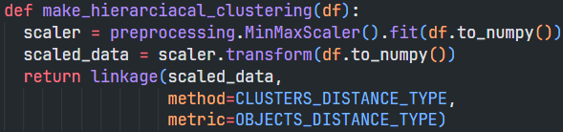

Рисунок - Метод иерархической кластеризации

На вход метод принимает данные в виде объекта pandas.DataFrame и возвращает матрицу расстояний между объектами. CLUSTERS_DISTANCE_TYPE имеет значение ward – метод расчёта расстояний Уорда. Выбор производился между методом Уорда и методом медианы. И хотя по одному из признаков, полу, наблюдалось явное преобладание женщин (155 к 29), по остальным признакам значения не были столь явно разделены, из-за чего предпочтение было отдано методу Уорда. Метрика расстояния была выбрана евклидова (Euclidean), потому что метод Уорда предполагает её использование.

Результат иерархической кластеризации можно увидеть на дендрограмме (см. Рисунок 2):

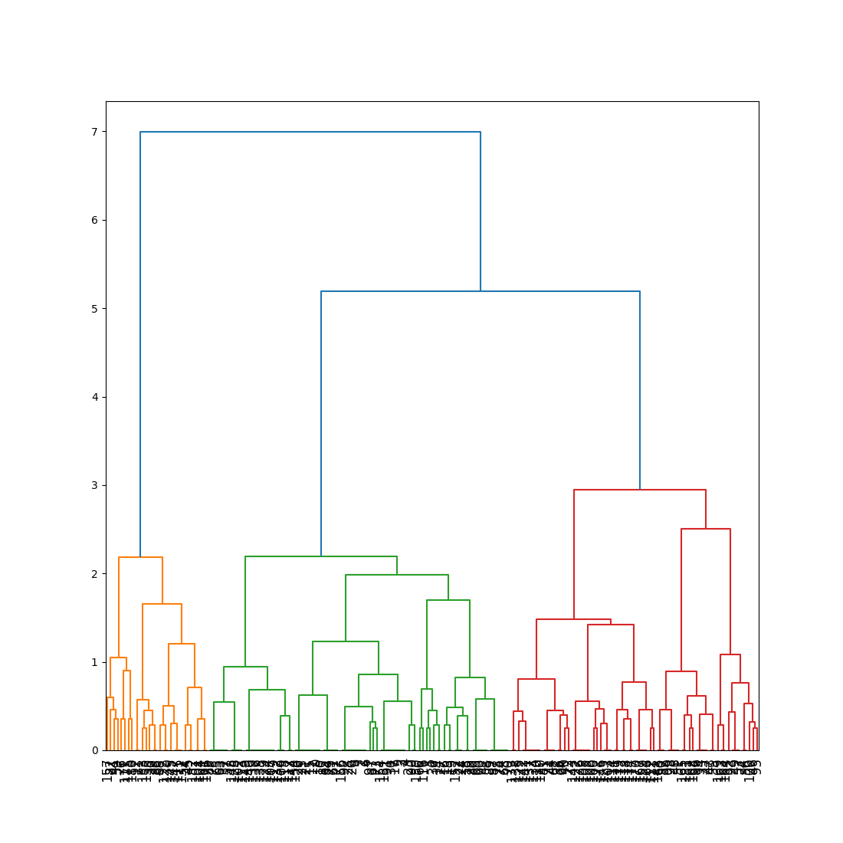

Рисунок - Дендрограмма кластеров покупателей

На дендрограмме отчётливо выделяются 3 кластера (оранжевый, зелёный и красный). Их анализ будет произведён далее.

* 1. Кластеризация методом k-средних

При выполнение кластеризации методом k-средних возникла проблема определения количества кластеров на основе диаграммы локтя: присутствовало два потенциальных изгиба (см. Рисунок 3):

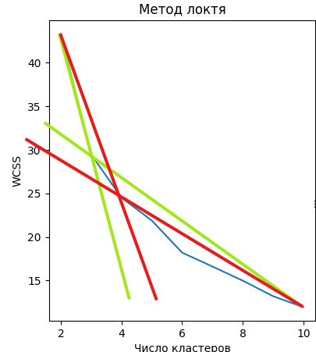

Рисунок - Диаграмма локтя. Зелёный и красные изгибы почти одинаковы

Поэтому было принято решение построить диаграмму силуэтов кластеров, из которой видно, что индекс силуэта при трёх кластерах выше, чем при 4 (см. ). На этой основе было принято решение о разбиении на 4 кластера.

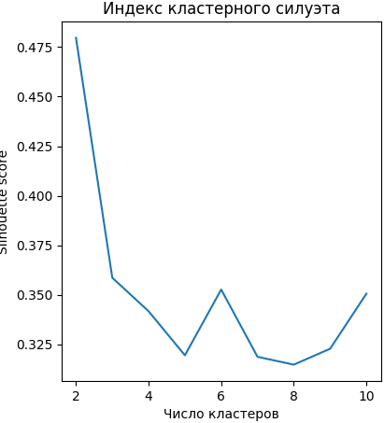

Рисунок - График индекса кластерного силуэта

На основе кода, приведённого в пособии Демидовой Л.А., был написан метод make_k_means_clustering, принимающий на вход данные в виде объекта pandas.DataFrame и возвращающего масштабированные данные, значения индекса локтя и силуэта, а также кластеризацию на 3 категории (см. Рисунок 5).

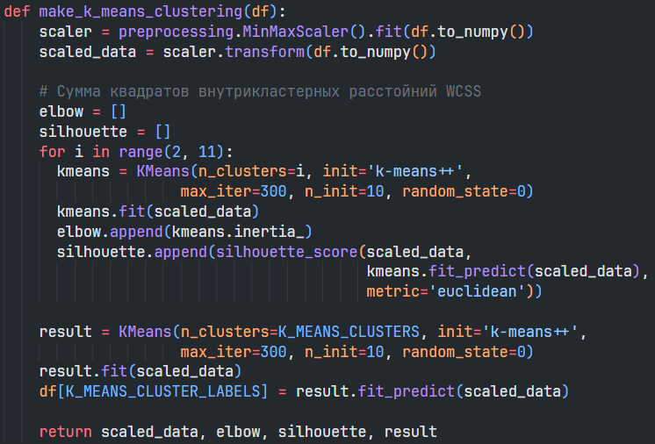

Рисунок - Метод кластеризации k-средних

Результат кластеризации, отрисованный с использованием многомерного шкалирования показан на рисунке Рисунок 6:

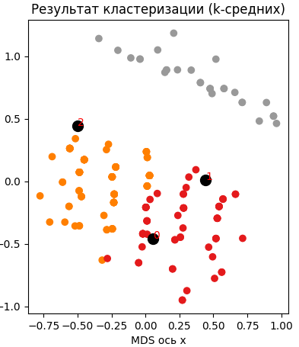

Рисунок - Результат кластеризации методом k-средних

1. Выводы

Данные были разбиты на 3 кластера, информация о которых представлена в таблице Таблица 1:

Таблица - Информация о кластерах (50 процентиль)

|  |  |  |  |
| --- | --- | --- | --- |
|  | Кластер 1 | Кластер 2 | Кластер 3 |
| Размер | 64 (35%) | 91 (49%) | 29 (16%) |
| Пол | Женский | Женский | Мужской |
| Возраст | От 35 до 44 | От 25 до 34 | От 35 до 44 |
| Телеканал | познавательный (дискавери, Культура) | государственный (ОРТ, РТР) | частный (НТВ) |
| Пресса | глянцевые журналы | глянцевые журналы | деловая |

Из этих данных можно сделать следующие рекомендации по проведению маркетинговой компании: большую часть бюджета необходимо направить на рекламу в глянцевых журналах с ориентиром на женскую молодую аудиторию. Так же часть средств необходимо направить на покупку рекламы на государственных и познавательных телеканалах.